Nieuwsbrief december 2015: Chemieleerkracht.be
Gerealiseerd de voorbije maand (na 20 november)
- Op 26 november hebben we 61 leerkrachten mogen ontvangen voor de navorming: de 20 kleinste elementen uit het PSE. De evaluatie van de navorming was vrij positief.
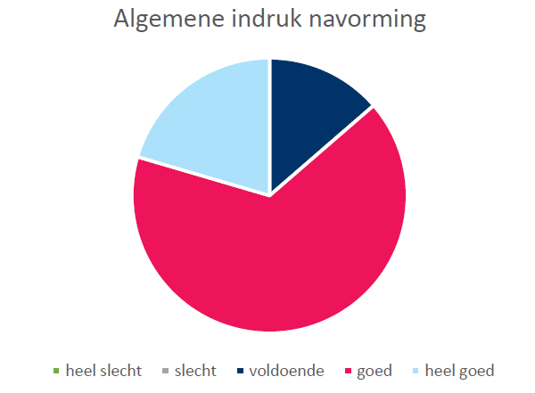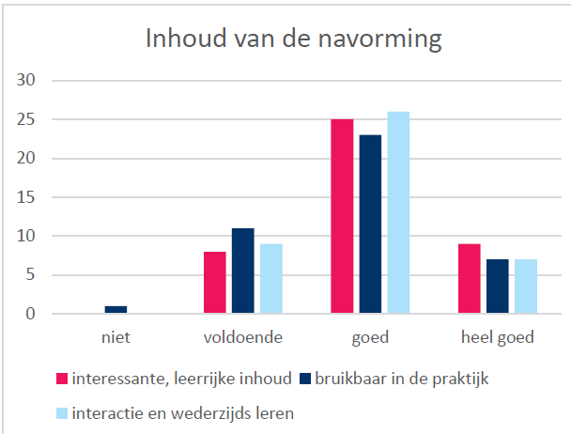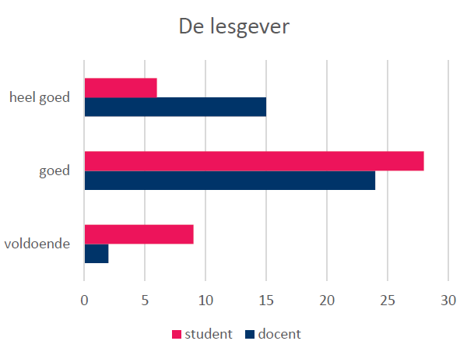
De leerkrachten ontvingen digitaal alle informatie van de navorming via WeTransfer (500 Mb info).

- De navorming van vrijdag 11 maart 2016 is gelanceerd op de UCLL-site en op chemieleerkracht.be
https://events.ucll.be/content/CSI-en-forensisch-onderzoek : We verwachten een massale reactie vermits het gefocust is op een brede doelgroep (alle leerkrachten wetenschappen 1ste en 2de graad)
- De navorming van donderdag 26 april 2016 is gelanceerd op de UCLL-site en op chemieleerkracht.be
https://events.ucll.be/content/proeven-met-voedingsmiddelen : Hier verwachten we ook massale reactie, het is een vervolg op de navorming van 11 mei 2015 (107 deelnemers)

- We ontwikkelden een folder voor de UCLL lerarenopleiding BASO chemie. Deze is geplaatst op de homepagina van de site: http://chemieleerkracht.be/nascholing/Presentaties%20nascholingen/folder%20chemie.pdf

- We lanceerden de eerste 90 proefjes voor leerlingen lager onderwijs
http://chemieleerkracht.be/index.php/extra-s/proeven-lager-onderwijs

- We lanceerden 45 werkblaadjes bij chemie simulaties. Bij het gebruik van de simulaties kunnen deze werkblaadjes dienen om de simulaties zelfstandig te bestuderen.
http://chemieleerkracht.be/index.php/2-uncategorised/184-nieuw

- We namen 77 nieuwe links naar simulaties op en dit verdeeld over de 18 hoofdstukken
http://chemieleerkracht.be/index.php/ict/animaties

- Het opnemen van de begrippen met link naar de leerplannen is afgerond en dit voor alle 463 begrippen. http://chemieleerkracht.be/index.php/extra-s/begrip-leerplan

- Twee groepen studenten bachelorproef zijn gekomen tot het afbakenen van hun onderzoeksvragen m.b.t. het vakdidactisch centrum
Groep1: Het in kader brengen van de factoren die nodig zijn voor het ondersteunen van een vakdidactisch centrum.
Hier wordt bestudeerd hoe kan gekomen worden tot (financiële) ondersteuning van het project en wordt bekeken wat het project (!!met studenten) zelf te bieden heeft voor de ondersteuning (andere dan leerkrachten)
Groep2: Hoe creëer je een toegankelijk, praktisch en ondersteunend online vakdidactisch centrum op maat van STEM-leerkrachten?
Hier wordt vooral bestudeerd hoe het project bekend kan worden gemaakt/ kan geoptimaliseerd worden richting leerkracht, hoe leerkrachten zelf materiaal kunnen aanleveren, hoe gebouwd didactisch materiaal (bijvoorbeeld spellen) kunnen uitgeleend worden.

Plannen voor volgende maand
- Een nieuwe reeks (70) proefjes lager onderwijs wordt verder uitgewerkt en opgenomen in de site.
- Voor de eerste 20 geleerden is een Glogster poster aangemaakt. Deze posters worden opgenomen in de site.
- Opnemen van alle materiaal van de nascholing van 26 november. Het gaat o.a. over:
- 55 proeven (worden gekoppeld aan begrippen)
- 15 filmfragmenten
- 7 spellen (We denken eraan 2 spellen in een oplage van 5 uit te werken. De spelen kunnen uitgeleend worden door leerkrachten)
- Didactisch materiaal verzameld van de eerste 20 elementen
- We verzamelden eveneens een 250 cartoons/jokes + 50 ezelsbruggetjes over begrippen uit de leerinhouden. Deze worden verder aangevuld en op de site verdeeld over de verschillende hoofdstukken aangeboden in een nieuwe rubriek onder CONTEXTEN
- In kader van CGP ontwikkelen studenten chemie OF3 2 spellen uit:
-CSI-game voor wetenschappen – STEM eerste graad
-CSI-game voor chemie – wetenschappen – STEM tweede graad
(zie https://events.ucll.be/content/CSI-en-forensisch-onderzoek )

